**БЮЛЛЕТЕНЬ №3**

**Чемпионат Республики Беларусь   
на средней и длинной дистанциях 2015 года.**

Белорусская федерация ориентирования и спортивный клуб "Сож" (г. Гомель) приглашают принять участие в Чемпионате Беларуси на средних и длинных дистанциях, который состоится в Гомельском районе **с** **21 по 23 августа 2015 года**.

**ВРЕМЯ И МЕСТО**

с 21 по 23 августа 2015 года оз. Казара, д. Терюха, Гомельский район.

**ОРГАНИЗАТОРЫ**

Белорусская федерация ориентирования и спортивный клуб "Сож".

* Главный судья – Лукашов Владимир тел. 8(029)734-67-27

e-mail: lukvil@yandex.by

* Главный секретарь – Горбатовский Антон тел. 8(029)738-69-97

e-mail: anton.harb@gmail.com

* Зам. гл. судьи по дистанциям – Дубровский Виталий 8(029)537-09-28
* Контролер федерации – Давидович Дмитрий
* Инспектор – Лабчевский Алексей

**ПРОГРАММА СОРЕВНОВАНИЙ**

**21 августа**

Прибытие участников. Размещение.

**22 августа**

*до 13.00* Прибытие участников. Прохождение мандатной комиссии в центре соревнований.

*14.00*Лично-командные соревнования на средней дистанции.

*17.30* Открытие соревнований. Награждение победителей и призеров на средней дистанции.

**23 августа**

*10.30* Лично-командные соревнования на длинной дистанции.

*14.30* Награждение победителей и призеров на длинной дистанции. Закрытие соревнований.

**УЧАСТНИКИ**

Спортсмены – члены БФО в составах сборных команд областей, клубов. Спортсмены, включенные в состав сборных команд областей (граждане Республики Беларусь) допускаются в независимости от членства в ОСО «БФО». Состав команды не ограничен.

Соревнования проводятся в следующих группах: М/Ж Е, А, В

В группу Е допускаются только мастера спорта и кандидаты в мастера спорта. В порядке исключения, по решению Главной судейской коллегии в группу Е могут быть допущены спортсмены, имеющие квалификацию 1 разряда, а также иностранные спортсмены.

В личном зачете в остальные группы допускаются спортсмены не ниже 2 р.

Для остальных желающих участников организуются группы Open 1, Open 2.

**ЖЮРИ СОРЕВНОВАНИЙ**

Давидович Дмитрий, Жуковский Владимир, Михалкин Дмитрий.

**ОТМЕТКА**

Электронная отметка SFR.

**ПРОЖИВАНИЕ**

* Полевой лагерь в центре соревнований;
* Областной центр туризма и краеведения г. Гомель 60 мест (от 80 000 руб.) по предварительной заявке, тел. 8(0232)25-51-45;
* гостиницы г. Гомеля – бронирование мест самостоятельно;
* «Ранчо», д. Студеная Гута – бронирование мест самостоятельно, тел. 8(029)120-00-60.

**ЦЕНТР СОРЕВНОВАНИЙ**

Центр соревнований – полевой лагерь оз. Казара, д. Терюха, Гомельский р-н.

Координаты: N52○11′13″ E30○57′58″

Участникам, проживающим в полевых условиях, рекомендуется иметь с собой запас питьевой воды. Вода из родника является технической, употребление в пищу не желательно без дополнительной очистки.

**В связи с пожароопасной обстановкой разведение костров ЗАПРЕЩЕНО!!!**

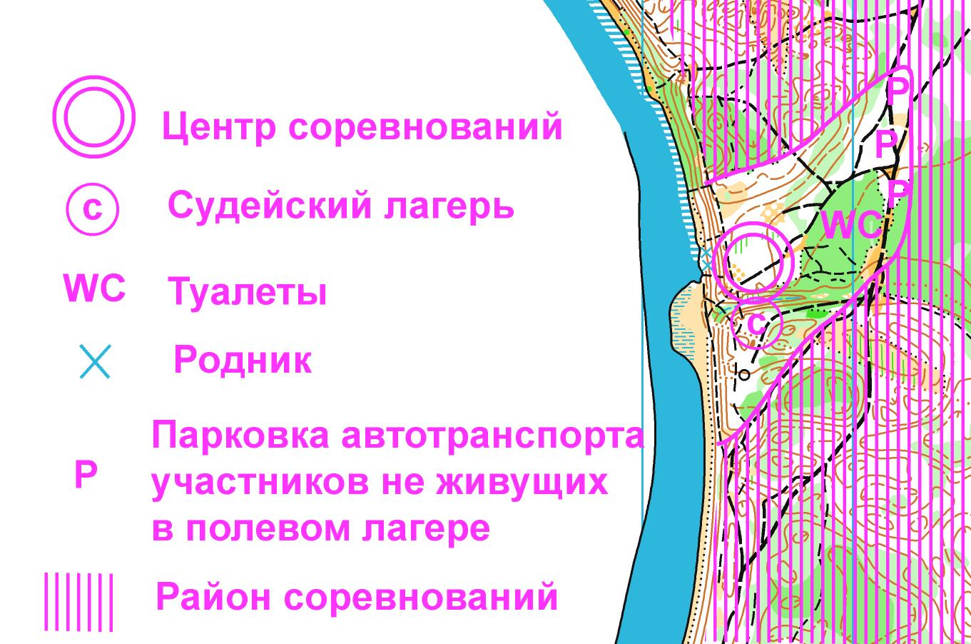

**СХЕМА ПРОЕЗДА**

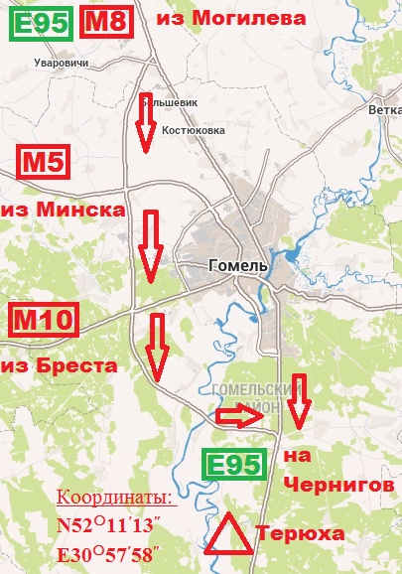

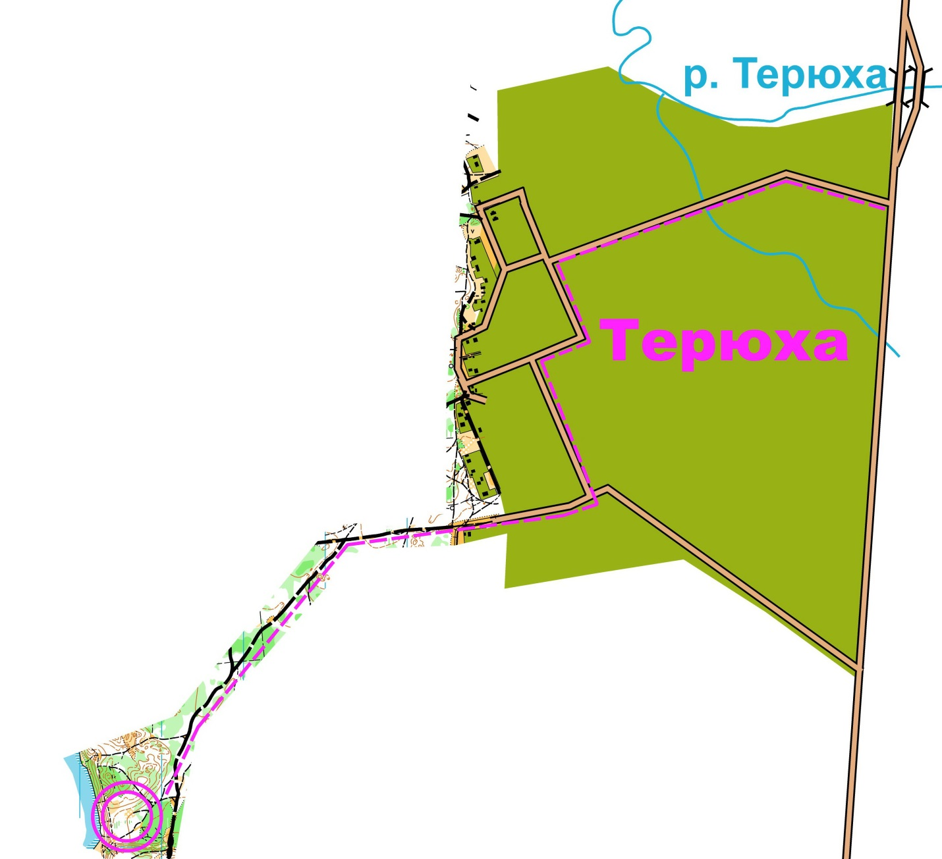

**22 августа 2015 г. СРЕДНЯЯ ДИСТАНЦИЯ.**

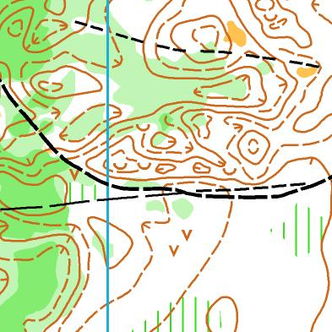

***Карта, местность.***

2014–2015 гг. Автор: Сергей Воробей, Константин Бригинец, Антон Горбатовский, Полина Раздробенко.

Формат: А4. Карты заламинированы.

Масштаб 1:10000, Н 2,5 м.

Местность слабопересеченная с мелкими формами рельефа, хорошо развитой сетью дорог и тропинок. Лес преимущественно хвойных пород деревьев, проходимость от хорошей до средней.

***Старт***

Раздельный, интервал старта – 2 минуты. Расстояние от центра соревнований до старта – 1 км.

***Финиш***

В центре соревнований.

***Легенды***

Легенды впечатаны в карту. Дополнительно легенды, а также скотч и ножницы, будут размещены до входа в стартовый коридор. Крепление легенд участниками производиться самостоятельно.

***Параметры дистанций***

|  |  |  |  |
| --- | --- | --- | --- |
| **Группа** | **км** | **КП** | **Контрольное время** |
| МЕ | 7,4 | 28 | 100 мин. |
| МА | 6,5 | 24 | 100 мин. |
| МВ | 5,0 | 18 | 100 мин. |
| ЖЕ | 6,3 | 24 | 100 мин. |
| ЖА | 5,5 | 18 | 100 мин. |
| ЖВ | 4,0 | 14 | 100 мин. |
| Оpen 1 | 4,0 | 13 | 100 мин. |
| Оpen 2 | 3,1 | 11 | 100 мин. |

***Форма одежды***

Рекомендуется закрытая форма одежды.

***Туалет***

В районе старта будет оборудован туалет.

**23 августа 2015 г. ДЛИННАЯ ДИСТАНЦИЯ.**

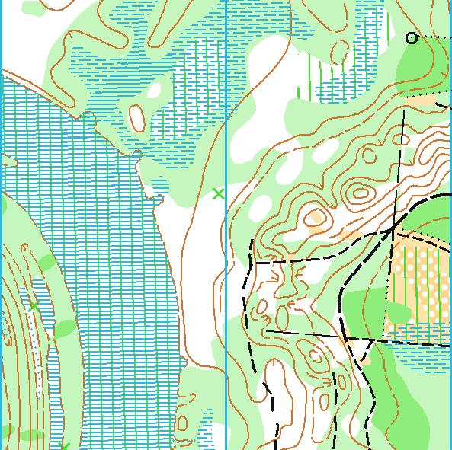

2014–2015 гг. Автор: Александр Ефименко, Виктор Кирьянов, Емельяненко Михаил, Старовойтов Виктор.

Формат А4. Карты заламинированы.

Масштаб 1:15000, Н 2,5 м. – Группы МЕ, МА, ЖЕ;

Масштаб 1:10000, Н 2,5 м. – все остальные группы.

Местность среднепересеченная с мелкими формами рельефа, хорошо развитой сетью дорог и тропинок. Лес смещенных пород деревьев, имеются болота и заболоченности. Проходимость от хорошей до трудной (болото).

***Старт***

Раздельный, интервал старта – 3 минуты (по группе МА - 2 минуты). Расстояние от центра соревнований до старта – 1,8 км.

***Финиш***

В центре соревнований.

***Легенды***

Легенды впечатаны в карту. Дополнительно легенды, а также скотч и ножницы, будут размещены до входа в стартовый коридор. Крепление легенд участниками производиться самостоятельно.

***Запрещённые места***

Культивируемое поле в северной части карты, заштриховано соответствующим знаком.

***Опасные места***

Неинтенсивное движение автотранспорта по лесной дороге к санаторию «Качье».

***Параметры дистанций***

|  |  |  |  |  |
| --- | --- | --- | --- | --- |
| **Группа** | **км** | **КП** | **Количество пунктов питания** | **Контрольное время** |
| МЕ | 16,3 | 32 | 3 | 180 мин. |
| МА | 11,1 | 21 | 2 | 180 мин. |
| МВ | 6,3 | 16 | 2 | 180 мин. |
| ЖЕ | 10,5 | 24 | 3 | 180 мин. |
| ЖА | 6,5 | 16 | 2 | 180 мин. |
| ЖВ | 5,0 | 14 | 2 | 150 мин. |
| Оpen 1 | 6,0 | 14 | 1 | 150 мин. |
| Оpen 2 | 4,9 | 11 | 1 | 150 мин. |

***Форма одежды***

Рекомендуется закрытая форма одежды.

***Туалет***

В районе старта будет оборудован туалет

**Удачных стартов!**